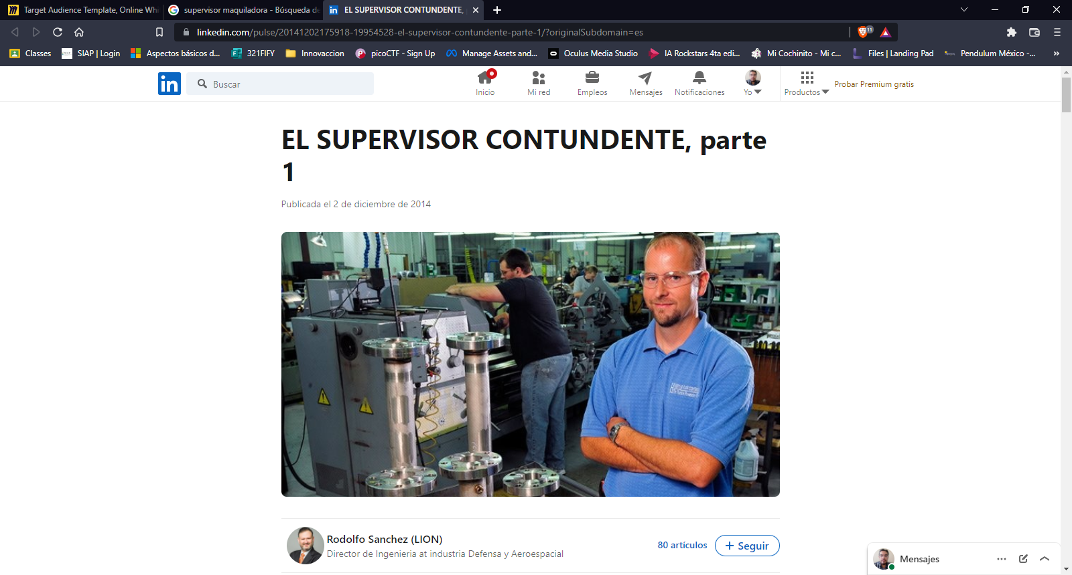

**Puesto**

Supervisor

**Edad**

25 años

**Nivel de educación más alto**

Licenciatura



Redes sociales

Canal favorito de comunicación

Correo electrónico

Herramientas que necesita para trabajar

Equipo de computo, impresora

Responsabilidades laborales

Cumplimiento de metas de producción

Su trabajo se mide en función de

Cantidad de productos fabricados

Su superior es

Jefe de sección

Metas u objetivos

Mejorar continuamente los procesos



**Industria**

Manufactura

**Tamaño de la organización**

Mas de 200 empleados

Obtiene información a través de

Internet y capacitación en el trabajo

Dificultades principales

Trato con el personal subordinado